博时裕富沪深300指数证券投资基金（博时沪深300指数A）基金产品资料概要更新

编制日期：2021年4月6日

送出日期：2021年4月8日

本概要提供本基金的重要信息，是招募说明书的一部分。

作出投资决定前，请阅读完整的招募说明书等销售文件。

1. **产品概况**

|  |  |  |  |
| --- | --- | --- | --- |
| **基金简称** | 博时沪深300指数 | **基金代码** | 050002 |
| **下属基金简称** | 博时沪深300指数A | **下属基金代码** | 050002 |
| **基金管理人** | 博时基金管理有限公司 | **基金托管人** | 中国建设银行股份有限公司 |
| **基金合同生效日** | 2003-08-26 |  |  |
| **基金类型** | 股票型 | **交易币种** | 人民币 |
| **运作方式** | 普通开放式 | **开放频率** | 每个开放日开放申购、赎回 |
| **基金经理** | 桂征辉 | **开始担任本基金基金经理的日期** | 2015-07-21 |
| **证券从业日期** | 2009-08-24 |
| 杨振建 | **开始担任本基金基金经理的日期** | 2020-12-23 |
| **证券从业日期** | 2013-09-01 |

1. **基金投资与净值表现**
2. **投资目标与投资策略**

敬请投资者阅读更新的《招募说明书》第十二章了解详细情况。

|  |  |
| --- | --- |
| **投资目标** | 分享中国资本市场的长期增长。本基金将以对标的指数的长期投资为基本原则，通过严格的投资纪律约束和数量化风险管理手段，力争保持基金净值增长率与标的指数增长率间的正相关度在95%以上，并保持年跟踪误差在4%以下。 |
| **投资范围** | 本基金将主要投资于具有良好流动性的金融工具，包括沪深300指数成份股及其备选成份股（含存托凭证）、新股及存托凭证（IPO或增发）以及中国证监会允许基金投资的其它金融工具。 |
| **主要投资策略** | 本基金为被动式指数基金，原则上采用复制的方法，按照个股在标的指数中的基准权重构建指数化投资组合。即调整其股票资产比例为95%以内，现金或者到期日在一年以内的政府债券比例不低于5%。  1.资产配置原则  本基金以追求基准指数长期增长的稳定收益为宗旨，采用自上而下的两层次资产配置策略，首先确定基金资产在不同资产类别之间的配置比例，再进一步确定各资产类别中不同证券的配置比例，以完全复制的方法进行组合构建。  2.资产配置策略  本基金为被动式指数基金，原则上采用复制的方法，按照个股在标的指数中的基准权重构建投资组合。  3.股票资产配置策略  本基金股票资产投资以沪深300指数为标的指数，原则上采用完全复制标的指数的方法，首先按照标的指数中的行业权重为基准权重，确定行业配置比例；再进一步根据各行业中的个股基准权重，确定行业内的个股配置比例。  本基金将根据本基金的投资目标和股票投资策略，基于对基础证券投资价值的深入研究判断，进行存托凭证的投资。  4、投资组合调整原则  本基金的股票投资为完全复制的被动式指数投资，债券投资为流动性风险约束下的被动式投资，基金所构建的指数化投资组合将根据标的指数成份股及其权重的变动而进行相应调整。同时，本基金还将根据法律法规中的投资比例限制、申购赎回变动情况、新股增发等变化，对基金投资组合进行相应调整，以保证基金份额净值增长率与标的指数间的高度正相关和跟踪误差最小化。 |
| **业绩比较基准** | 95%的沪深300指数加5%的银行同业存款利率。 |
| **风险收益特征** | 由于本基金采用复制的指数化投资方法，基金净值增长率与标的指数增长率间相偏离的风险尤为突出。本基金将严格执行风险管理程序，最大程度地运用数量化风险管理手段，以偏离度、跟踪误差等风险控制指标对基金资产风险进行实时跟踪控制与管理 |

1. **投资组合资产配置图表/区域配置图表**

**投资组合资产配置图表**

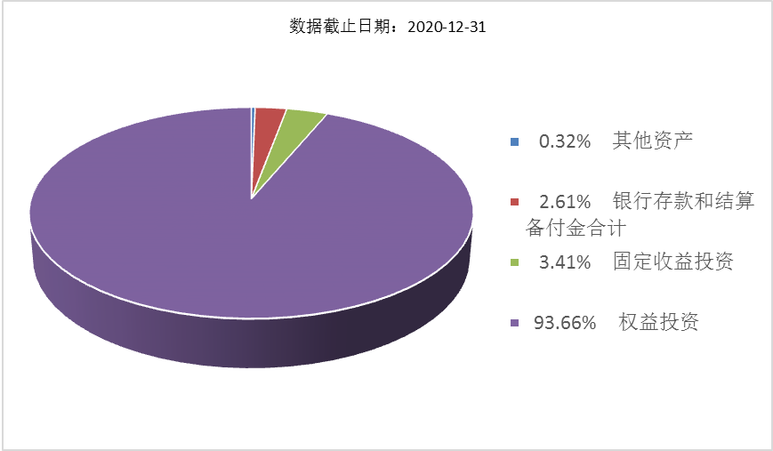

1. **最近十年基金每年的净值增长率及与同期业绩比较基准的比较图**

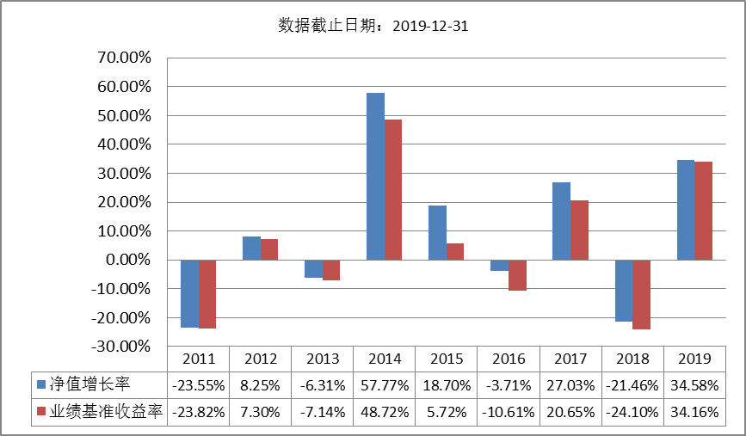

注：基金的过往业绩不代表未来表现。

1. **投资本基金涉及的费用**
2. **基金销售相关费用**

以下费用在认购/申购/赎回基金过程中收取：

|  |  |  |  |
| --- | --- | --- | --- |
| **费用类型** | **份额（S）或金额（M）**  **/持有期限（N）** | **收费方式/费率** | **备注** |
| **申购费（前收费）** | M < 1,000万元 | 1.50% |  |
| M ≥ 1,000万元 | 1000元/笔 |  |
| **赎回费** | N < 7天 | 1.50% | 100%计入资产 |
| 7天 ≤ N < 730天 | 0.50% | 至少25%计入资产 |
| 730天 ≤ N < 1095天 | 0.25% | 至少25%计入资产 |
| N ≥ 1095天 | 0.00% |  |

注：对于通过基金管理人直销渠道申购的养老金客户，享受申购费率1折优惠。对于通过基金管理人直销渠道赎回的养老金客户，将不计入基金资产部分的赎回费免除。

**（二）基金运作相关费用**

以下费用将从基金资产中扣除：

|  |  |
| --- | --- |
| **费用类别** | **收费方式/年费率** |
| 管理费 | 固定比例 0.98% |
| 托管费 | 固定比例 0.20% |
| 其他费用 | 证券交易费用；基金份额持有人大会费用；基金成立后与基金相关的会计师费和律师费；基金分红手续费等 |

注： 本基金交易证券等产生的费用和税负，按实际发生额从基金资产扣除。

1. **风险揭示与重要提示**
2. **风险揭示**

本基金不提供任何保证。投资者可能损失投资本金。

投资有风险，投资者购买基金时应认真阅读本基金的《招募说明书》等销售文件。

投资者应认真阅读《基金合同》、《招募说明书》等法律文件，及时关注本公司出具的适当性意见，各销售机构关于适当性的意见不必然一致，本公司的适当性匹配意见并不表明对基金的风险和收益做出实质性判断或者保证。基金合同中关于基金风险收益特征与基金风险等级因考虑因素不同而存在差异。投资者应了解基金的风险收益情况，结合自身投资目的、期限、投资经验及风险承受能力谨慎决策并自行承担风险，不应采信不符合法律法规要求的销售行为及违规宣传推介材料。

1、本基金特有的风险

（1）与标的指数偏离风险

本基金的运作目标是追求基金份额净值增长率与标的指数增长率间的正相关度在95%以上，并保证两者间的年跟踪误差在4%以下，本基金存在与标的指数偏离的风险。

（2）基金价格变动风险

本基金为被动式指数基金，原则上将以基金资产中95%左右的比例投资于股票，因此，本基金因股票资产投资比例较大，当所追踪之标的指数因市场原因出现大幅下跌时，会造成基金份额净值的相应下跌，产生跌破基金发行价的风险。

（3）更换标的指数风险

本基金管理人在基金管理期间有权更换标的指数，由此可能产生风险，标的指数的更换将提前3个月在指定媒介上公告。

（4）投资于存托凭证的风险

本基金的投资范围包括存托凭证，除与其他仅投资于沪深市场股票的基金所面临的共同风险外，本基金还将面临中国存托凭证价格大幅波动甚至出现较大亏损的风险，以及与中国存托凭证发行机制相关的风险，包括存托凭证持有人与境外基础证券发行人的股东在法律地位、享有权利等方面存在差异可能引发的风险；存托凭证持有人在分红派息、行使表决权等方面的特殊安排可能引发的风险；存托协议自动约束存托凭证持有人的风险；因多地上市造成存托凭证价格差异以及波动的风险；存托凭证持有人权益被摊薄的风险；存托凭证退市的风险；已在境外上市的基础证券发行人，在持续信息披露监管方面与境内可能存在差异的风险；境内外法律制度、监管环境差异可能导致的其他风险。

（5）指数编制机构停止服务的风险

本基金的标的指数由指数编制机构发布并管理和维护，未来指数编制机构可能由于各种原因停止对指数的管理和维护，本基金将根据基金合同的约定自该情形发生之日起十个工作日向中国证监会报告并提出解决方案，如更换基金标的指数、转换运作方式，与其他基金合并、或者终止基金合同等，并在6个月内召集基金份额持有人大会进行表决。因此，投资人将面临更换基金标的指数、转换运作方式，与其他基金合并、或者终止基金合同等风险。

自指数编制机构停止标的指数的编制及发布至解决方案确定期间，基金管理人应按照指数编制机构提供的最近一个交易日的指数信息遵循基金份额持有人利益优先原则维持基金投资运作，该期间由于标的指数不再更新等原因可能导致指数表现与相关市场表现存在差异，影响投资收益。

（6）成份股停牌的风险

标的指数成份股可能因各种原因临时或长期停牌，发生成份股停牌时可能面临如下风险：基金可能因无法及时调整投资组合而导致跟踪偏离度和跟踪误差扩大。停牌成份股可能因其权重占比、市场复牌预期、现金替代标识等因素影响本基金二级市场价格的折溢价水平。若成份股停牌时间较长，在约定时间内仍未能及时买入或卖出的，则该部分款项将按照约定方式进行结算，由此可能影响投资者的投资损益并使基金产生跟踪偏离度和跟踪误差。在极端情况下，标的指数成份股可能大面积停牌，基金可能无法及时卖出成份股以获取足额的符合要求的赎回款项，由此基金管理人可能在申购赎回清单中设置较低的赎回份额上限或者采取暂停赎回的措施，投资者将面临无法赎回全部或部分基金份额的风险。

（7）成份股退市的风险

标的指数成份股发生明显负面事件面临退市风险，且指数编制机构暂未作出调整的，基金管理人将按照基金份额持有人利益优先的原则，综合考虑成份股的退市风险、其在指数中的权重以及对跟踪误差的影响，据此制定成份股替代策略，并对投资组合进行相应调整。

2、本基金一般风险：市场风险、流动性风险、基金估值风险、管理风险、其他风险等。

**（二）重要提示**

中国证监会对本基金募集的核准，并不表明其对本基金的价值和收益作出实质性判断或保证，也不表明投资于本基金没有风险。

基金管理人依照恪尽职守、诚实信用、谨慎勤勉的原则管理和运用基金财产，但不保证基金一定盈利，也不保证最低收益

基金投资者自依基金合同取得基金份额，即成为基金份额持有人和基金合同的当事人。

基金产品资料概要信息发生重大变更的，基金管理人将在三个工作日内更新。其他信息发生变更的，基金管理人每年更新一次。因此，本文件内容相比基金的实际情况可能存在一定的滞后，如需及时、准确获取基金的相关信息，敬请同时关注基金管理人发布的相关临时公告等。

1. **其他资料查询方式**

以下资料详见基金管理人网站[网址：www.bosera.com][客服电话：95105568]

(1)基金合同、托管协议、招募说明书

(2)定期报告，包括基金季度报告、中期报告和年度报告

(3)基金份额净值

(4)基金销售机构及联系方式

(5)其他重要资料

1. **其他情况说明**

争议解决方式：对于因本协议的订立、内容、履行和解释或与本协议有关的争议，本基金合同当事人应尽量通过协商、调解途径解决。不愿或者不能通过协商、调解解决的，任何一方均有权将争议提交中国国际经济贸易仲裁委员会深圳分会，按照中国国际经济贸易仲裁委员会届时有效的仲裁规则进行仲裁。仲裁裁决是终局的，对当事人均有约束力。